Câu 1: [1H2-1.0-2] (K11 - THPT Thạch Thành - Năm 2021 - 2022) Cho tứ giác lồi và điểm không thuộc mặt phẳng . Có nhiều nhất bao nhiêu mặt phẳng đi qua xác định bởi các điểm , , , , ?
A. . B. . C. . D. .
Lời giải
Chọn C
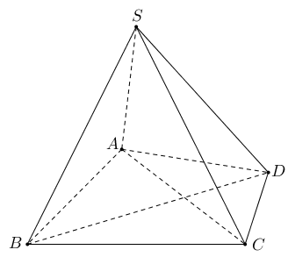
Có nhiều nhất 7 mặt phẳng đi qua xác định bởi các điểm , , , , .

Tài liệu được chia sẻ bởi Website VnTeach.Com
https://www.vnteach.com

